Информация к проекту решения по заявлению:
1.10 ООО «Специализированный застройщик «ЯНТАРЬ»
Земельный участок:
адрес: Российская Федерация, Новосибирская область, г. Новосибирск, Заельцовский район, Красный проспект;
кадастровый номер. 54:35:032961:2588;
площадь- 3510 кв.м.;

Планшет № 1277, 1364
Зонирование: Зона делового, общественного и коммерческого назначения (ОД-1), Подзона делового, общественного и коммерческого назначения с объектами различной плотности жилой застройки (ОД-1.1)
Запрос: «хранение автотранспорта (2.7.1) – гаражи, пристроенные гаражи, в том числе подземные, предназначенные для хранения автотранспорта, в том числе с разделением на машино-места (за исключением гаражей, размещение которых предусмотрено содержанием видов разрешенного использования «размещение гаражей для собственных нужд (2.7.2)», «служебные гаражи (4.9)»
Планируется: корректировка проектных решений планировок этажей гостиницы и внесение изменений в разрешение на строительство

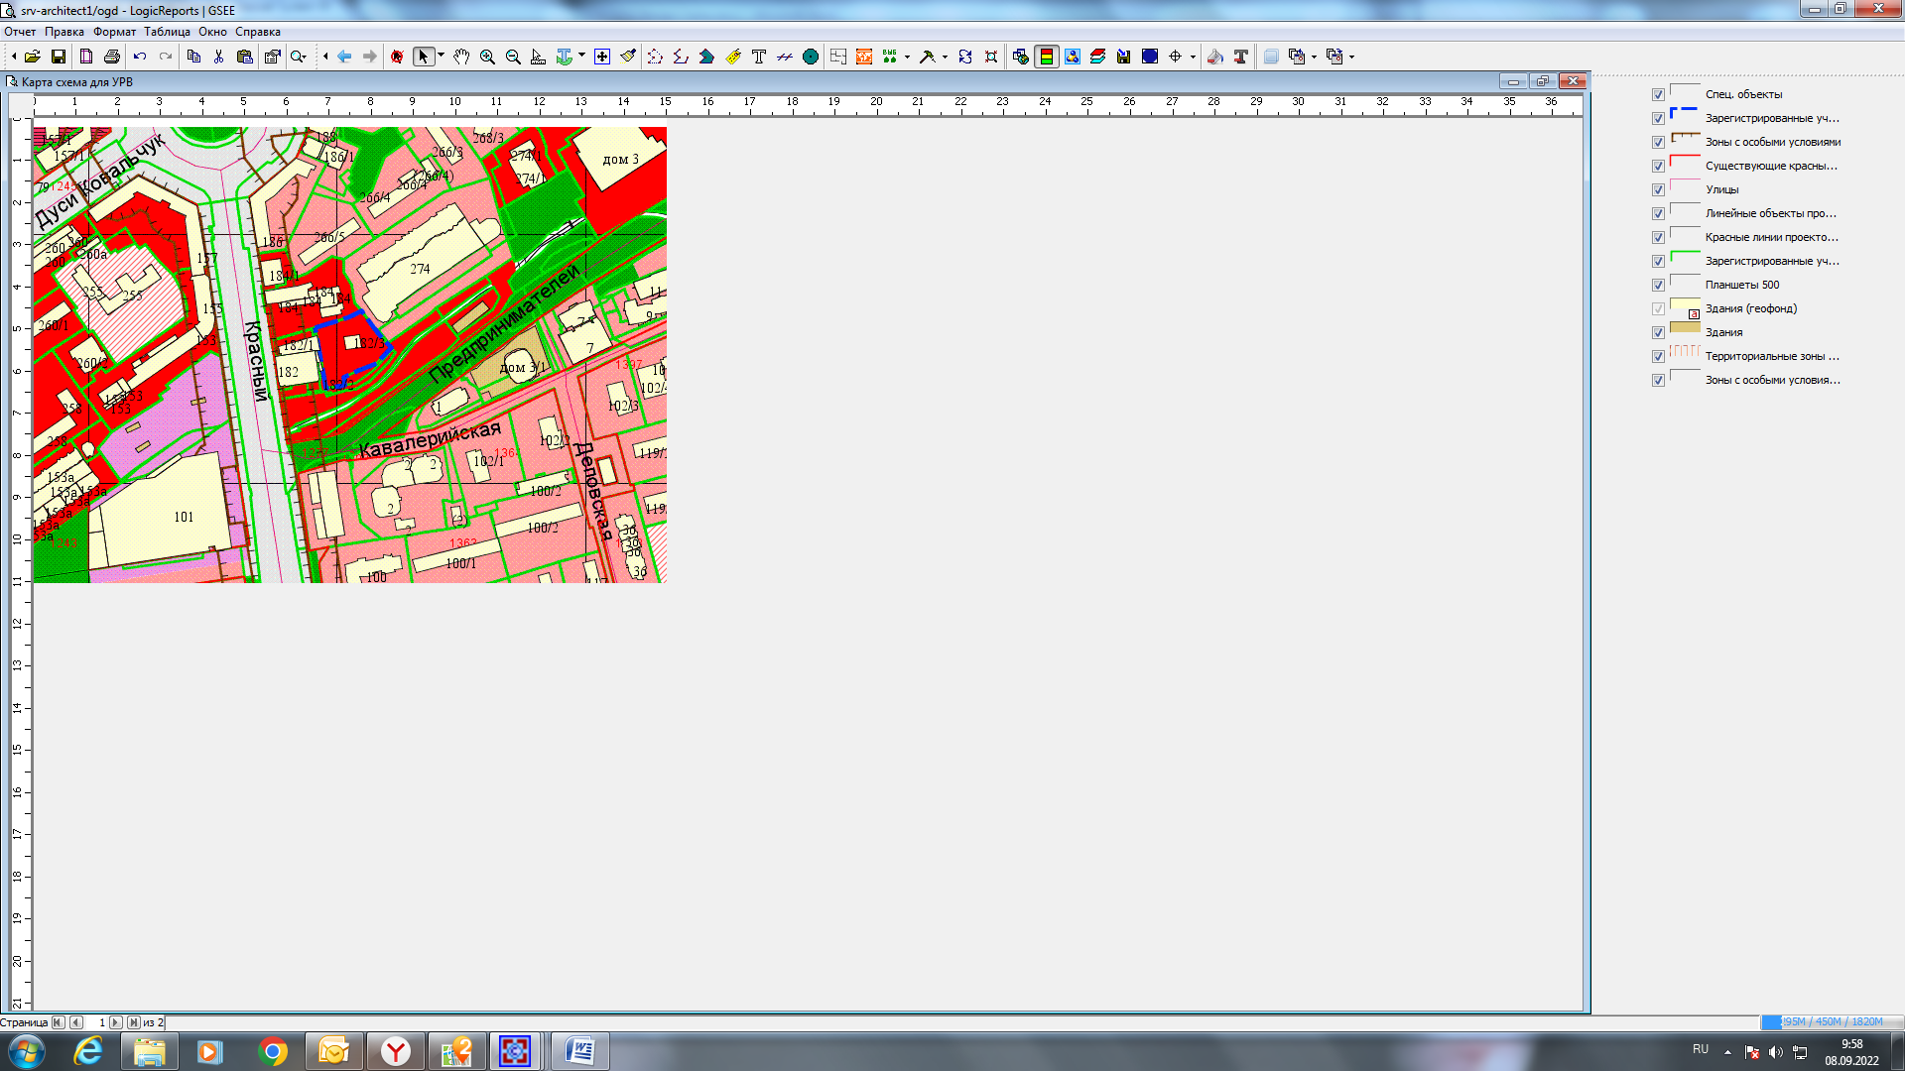
Приложения к заявлению:

